PLAN DE TRABAJO
Un paseo al parque

Introducción

Con este documento se tiene el propósito de entregar orientaciones para trabajar a distancia la actividad un paseo al parque en 1º básico. Considerando el contexto escolar y la conectividad de los estudiantes, propondremos orientaciones sobre cómo esta actividad puede ser utilizada en distintas modalidades.

Propósito de la actividad

En esta actividad se busca que los estudiantes cuenten colecciones agrupadas de 2 y 5 objetos. Para ello, y de acuerdo con la presentación de las colecciones, se sugiere el uso de una estrategia de conteo agrupado que se espera que niños y niñas construyan durante el desarrollo de la actividad.

La actividad contempla tres etapas. En la primera etapa de Exploración se presenta el contexto de la actividad y se proponen dos preguntas que permiten a los estudiantes enfrentarse al conteo de colecciones agrupadas. En la segunda etapa de Construcción, se espera que los estudiantes construyan una estrategia para el conteo de colecciones agrupadas de 2 y 5 objetos. Finalmente, la tercera etapa de Sistematización tiene el propósito de concluir los conocimientos abordados durante el desarrollo de la actividad.

Objetivos priorizados que se abordan
1º básico - Nivel 2
OA 1. Contar números del 0 al 100 de 1 en 1, de 2 en 2, de 5 en 5 y de 10 en 10, hacia adelante y hacia atrás, empezando por cualquier número menor que 100.

Objetivo de aprendizaje de habilidad
OA i. Elegir y utilizar representaciones concretas, pictóricas y simbólicas para representar enunciados.

Conocimientos previos | Materiales
- Conteo de colecciones de objetos de 1 en 1.  - Secuencia numérica hasta el 50. | - Hoja del estudiante  - Objetos para contar (por ejemplo: tapas de botella, porotos, piezas de lego, etc.)

Exploración
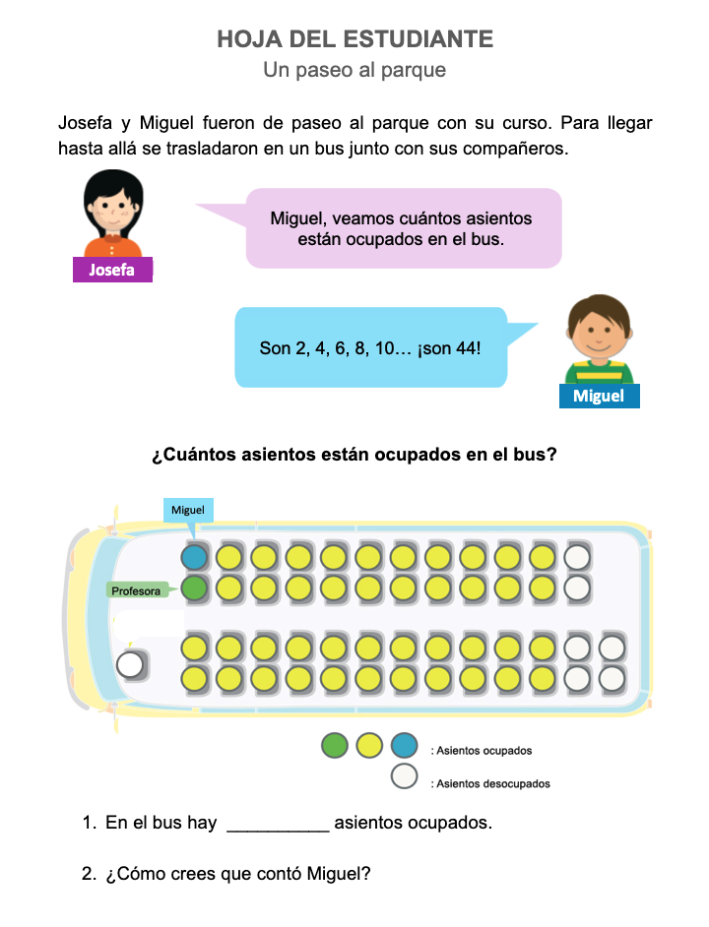 | Lea la situación a sus estudiantes. Puede pedirles que expliquen con sus propias palabras el contexto presentado. Se sugiere plantear preguntas como las siguientes:  - ¿Dónde fueron de paseo Josefa y Miguel?  - ¿Hay asientos desocupados en el bus?  - ¿Qué representan los círculos amarillos en el dibujo del bus?, ¿y los círculos blancos?  Invite a los estudiantes a responder la pregunta “¿Cuántos asientos están ocupados en el bus?”, y a completar el ítem 1. Motívelos a describir la estrategia que usó Miguel. Concluya que Miguel cuenta de 2 en 2 los asientos ocupados del bus. Propicie que expliquen con sus propias palabras cómo contó Miguel.  En este momento no se espera que todos los estudiantes cuenten de 2 en 2 para completar el ítem 1. Durante el desarrollo de la actividad podrán construir una estrategia basada en el conteo de 2 en 2 y de 5 en 5 para cuantificar colecciones agrupadas.

Sugerencias para el trabajo a distancia:

- En la modalidad sincrónica se sugiere que lea el problema proyectando la Hoja del estudiante. Pídale a uno o dos estudiantes que expliquen de qué se trata la situación. Puede plantear las preguntas sugeridas para este momento. Proyecte en la pantalla la imagen del bus y solicíteles que señalen cuántos asientos están ocupados. De un tiempo para que respondan e invítelos a que compartan las respuestas que obtuvieron de forma individual a través de alguna de las herramientas de comunicación de la plataforma (micrófono, chat, etc.).
- En la modalidad asincrónica, y dependiendo de la conectividad, puede hacer un video en el que explique la situación descrita en el inicio. Formule las preguntas sugeridas y señale que deben responder los ítems 1 y 2 en la Hoja del estudiante. Solicite que envíen sus respuestas de manera digital (foto del cuaderno, audio a través de wasap, etc.). Evalúe las respuestas recibidas. En caso de ser necesario, puede enviar un video o audio que los oriente a comprender el procedimiento usado por Miguel para contar los asientos que están ocupados en el bus. En esta modalidad, se sugiere comunicarse con los padres de los estudiantes y explicitar que es importante que sean los mismos niños o niñas quienes construyan una estrategia de conteo de colecciones agrupadas de 2 ó 5 objetos. Se espera que otorguen un tiempo para que contesten cada pregunta, sin anticipar la respuesta correcta. Los posibles errores de los estudiantes son parte de su proceso de aprendizaje.
Construcción
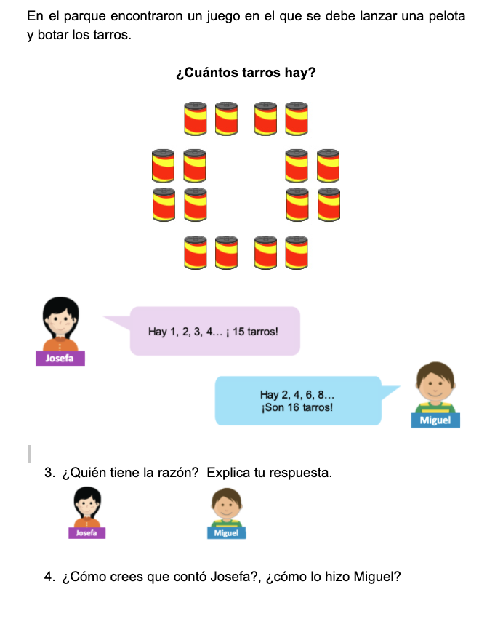 | Presente la situación destacando lo que dice Josefa y lo que dice Miguel. En esta parte de la actividad es importante que todos los estudiantes escuchen o lean la información que aparece en el diálogo de los personajes. Luego, solicíteles que respondan los ítems 3 y 4 de la Hoja del estudiante.  Invítelos a que tomen una postura respecto de las respuestas de Josefa y Miguel y propicie que las expliquen. Es posible que solo se fijen en la cantidad de tarros que señalan los personajes en sus respuestas, para decir que Miguel está en lo correcto. Se sugiere profundizar en la forma en que los personajes realizan el conteo preguntando:  - ¿Cuáles números va diciendo Josefa al contar los tarros?, ¿y cuáles va diciendo Miguel?  - ¿Cómo están ordenados los tarros?  - Si los tarros están ordenados en grupos de 2, ¿de qué manera nos conviene contar?
Concluya que, como los tarros están ordenados en grupos de 2, conviene contar de 2 en 2 para saber cuál de los personajes tiene la razón. Pídales desarrollar los ítems 5 y 6 de la Hoja del estudiante para complementar el trabajo realizado.

Se sugiere que los estudiantes reproduzcan la colección de tarros que se proyecta en la pantalla, haciendo un dibujo o representándolos con otros objetos, por ejemplo usando porotos, piezas de lego, tapas de botellas, etc. Esto contribuirá a afianzar la estrategia de conteo de 2 en 2.

Sugerencias para el trabajo a distancia:

- En la modalidad sincrónica se sugiere, al igual que en la exploración, que lea el problema proyectando la Hoja del estudiante y dé un tiempo para que respondan. Si la plataforma lo permite, puede pedirles que muestren a través de la cámara o mediante alguna herramienta de comunicación (micrófono, chat, etc.) el nombre del personaje que creen que tiene la razón. Al concluir, se sugiere que muestre las formas de conteo que usaron Josefa y Miguel, llevando las imágenes de los tarros a una presentación PowerPoint o si es posible rayando sobre la Hoja del estudiante.
- En la modalidad asincrónica, y dependiendo de la conectividad, puede grabar un video en el que explique el diálogo de los personajes que se muestra en la Hoja del estudiante. Luego, solicite que contesten los ítems 3 y 4 y que envíen sus respuestas de manera digital. Se sugiere que utilice videos o audios para recoger las explicaciones de los estudiantes. Para los ítems 5 y 6, puede pedir que envíen imágenes con sus respuestas.
Construcción
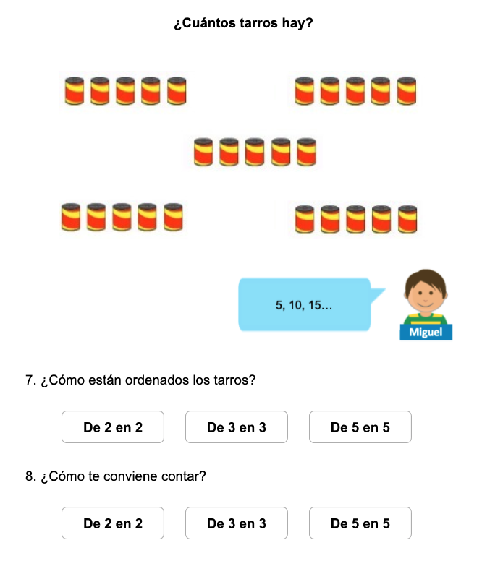 | Plantee la pregunta ¿Cuántos tarros hay? mostrando la imagen en la pantalla. Destaque lo que dice Miguel. Si bien él cuenta de 5 en 5 los tarros, es importante no dar mayores pistas a los estudiantes, para que sean ellos quienes construyan este procedimiento. Solicíteles responder los ítems 7 y 8 de la Hoja del estudiante.  Es posible que varios estudiantes cuenten de 1 en 1 los tarros de la imagen. Para orientarlos hacia un conteo de 5 en 5, puede preguntarles:  - ¿Cuántos tarros hay en un grupo?  - ¿Cómo creen que está contando Miguel?  - ¿Es posible contar los tarros de 2 en 2?  - ¿Cómo conviene contar estos tarros?, ¿de 2 en 2 o de 5 en 5?  Las últimas dos preguntas tienen el propósito de contrastar el conteo de 2 en 2 que se abordó anteriormente con el conteo de 5 en 5.
Concluya que, como los tarros están ordenados en grupos de 5, conviene contar de 5 en 5 para saber cuántos hay en total. Pídales que desarrollen los ítems 9 y 10 de la Hoja del estudiante para complementar el trabajo realizado.

Al igual que en la situación anterior, se sugiere que los estudiantes reproduzcan la colección de tarros que se proyecta en la pantalla haciendo un dibujo o representándolos con otros objetos, por ejemplo usando porotos, piezas de lego, tapas de bebida, etc.

Sugerencias para el trabajo a distancia:

- En la modalidad sincrónica se sugiere que muestre la imagen proyectando la Hoja del estudiante. Luego de un tiempo para que contesten. Invite a los estudiantes a compartir sus respuestas usando alguna herramienta de comunicación de la plataforma (cámara, chat, micrófono, etc.). Al concluir se aconseja que muestre el conteo de 5 en 5 llevando las imágenes de los tarros a una presentación PowerPoint o si es posible rayando sobre la Hoja del estudiante.
- En la modalidad asincrónica, y dependiendo de la conectividad, puede grabar un video o audio en el que presente la situación de la Hoja del estudiante, motivándolos a responder la pregunta ¿Cuántos tarros hay? y pidiéndoles que respondan los ítems 7 y 8. Se sugiere que los estudiantes envíen sus respuestas de manera digital utilizando videos o audios para recoger evidencia sobre los procedimientos que están usando.

Sistematización
Comience recordando las conclusiones obtenidas anteriormente, para ello plantee las siguientes preguntas:

- ¿cómo nos convenía contar los tarros cuando estaban ordenados en grupos de 5?
- ¿Y si estaban ordenados en grupos de 2 tarros?

Se recomienda que utilice una de las imágenes presentadas en la Hoja del estudiante u otras extraídas de un texto escolar, para mostrar las estrategias abordadas en la clase. También es importante que los estudiantes puedan reproducir con objetos estas colecciones, articulando con ello las representaciones pictóricas proyectadas en la pantalla con el uso de material concreto.

Para la Sistematización, enfóquese en la siguiente idea:
- Contar de 2 en 2 o de 5 en 5 es una estrategia conveniente cuando los objetos se presentan agrupados de 2 objetos o de 5 objetos, respectivamente. Para determinar si es posible contar de 2 en 2 o de 5 en 5, es importante observar los objetos que debemos contar y luego elegir una estrategia.

Sugerencia para el trabajo a distancia:

- En la modalidad sincrónica formule las preguntas propuestas en la Sistematización y pida a uno o dos estudiantes que respondan usando alguna de las herramientas de comunicación (micrófono, chat, etc.). Explique la idea planteada usando un lenguaje cercano a los estudiantes, según el contexto.
- En la modalidad asincrónica puede enviar un video o audio con las preguntas formuladas en la Sistematización. Es importante que al grabar el video o audio se haga una pausa que permita a los estudiantes reflexionar sobre las preguntas. Luego explique la idea planteada usando un lenguaje cercano a los estudiantes según el contexto.
Respuestas de la Hoja del estudiante
- En el bus hay 44 asientos ocupados.
- ¿Cómo crees que contó Miguel? contó de 2 en 2.
- ¿Quién tiene la razón? Explica tu respuesta. Miguel.
- ¿Cómo crees que contó Josefa?, ¿cómo lo hizo Miguel? Josefa contó de 1 en 1. Miguel contó de 2 en 2.
- a) Hay 24 tarros. b) Hay 30 tarros.
- La secuencia se completa con: 8, 10, 14.
- ¿Cómo están ordenados los tarros? de 5 en 5.
- ¿Cómo te conviene contar? de 5 en 5.
- a) Hay 30 tarros. b) Hay 45 tarros.
- La secuencia se completa con: 15, 30, 35.

